基于 KV260 的 Qwen2.5-0.5B 混合精度推理加速器
摘 要
本文在AMD Kria KV260上完成一套面向端侧的Qwen2.5-0.5B问答系统：PS固件负责SD权重加载、分词、聊天模板、KV上下文与UART交互，PL加速器在单次START后自治完成24层Transformer、LM Head与argmax，形成“提问—推理—回答”闭环。加速器以256个DSP48E2组成外积型32列 × 8 lane权重驻留阵列：每列8个PE经PCIN串成8维归约链，权重INT8、激活按8维共享块指数对齐成13位有符号数，列输出INT24段和与8位块指数，经2拍桥接还原FP32，以COL=32累加并舍入为BF16；常规GEMM用满256 PE，Q·K^T因K为INT16按2×128 PE分时算lo/hi，hi左移8位后与lo相加。KV Cache采用K 16位双平面码与V INT8码，开销9 KiB/token；一条8 lane BF16通路以op+phase时分复用完成RMSNorm、Softmax、SwiGLU与残差，RoPE独立通道。在KV260实板复跑6类场景、7次请求、22个输出token，token/字节/结束原因全部与golden参考一致，同时板级上下文输出与长文本输出测试通过；板内首输出134.6–2074.5 ms，decode 137.0–255.4 ms/token。

第一部分 作品概述

1.1 功能与特性
（1）INT8/INT24 混合精度。权重INT8；BF16激活按8维共享块指数对齐成13位有符号数；DSP48E2阵列输出INT24段和与8位块指数，2拍桥接还原FP32后累加，统一舍入为BF16。
（2）256 PE 权重驻留外积阵列与时分重构。256 PE分两组128 PE：常规GEMM（投影、Wo、FFN、LM Head、P·V）拼成32列 × 8 lane，一拍256次乘加；Q·K^T因K是INT16，按2×128 PE分时：一遍算K的lo，一遍算hi，再把hi结果移位（块指数 +8，×256）后与lo结果相加。同一批DSP分时，不增加16位乘法器。
（3）PS/PL 异构与描述符驱动。PS负责启动、SD加载、分词、模板、KV管理与AXI-Lite调度；PL按24条描述符链完成24层Transformer、归一化、LM Head与argmax，PS只写4个配置字和1个START。
（4）通用总线接口。顶层提供AXI4-Lite Slave（64 bit数据、16 bit地址）与4个AXI4 Master（128 bit数据、64 bit地址，含ID/QOS），4读1写接PS的HP0–3，经PS DDR控制器访问DDR4（图1-1）。
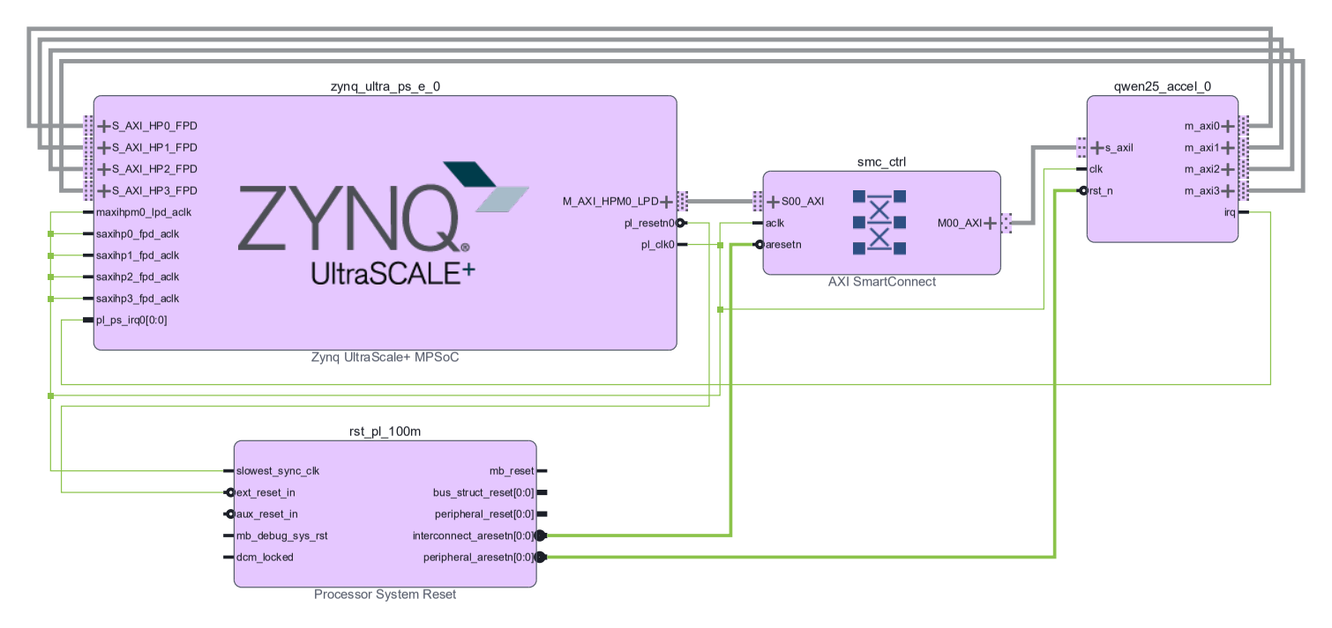
图 1-1 Vivado Block Design：PS + qwen25_accel IP + AXI SmartConnect（打包 BD 导出）
（5）UART 问答链路。PC经UART发提示词；PS分词、查词表生成token；PL完成Qwen2.5-0.5B的24层Transformer；PS查表还原文本，经UART回传。
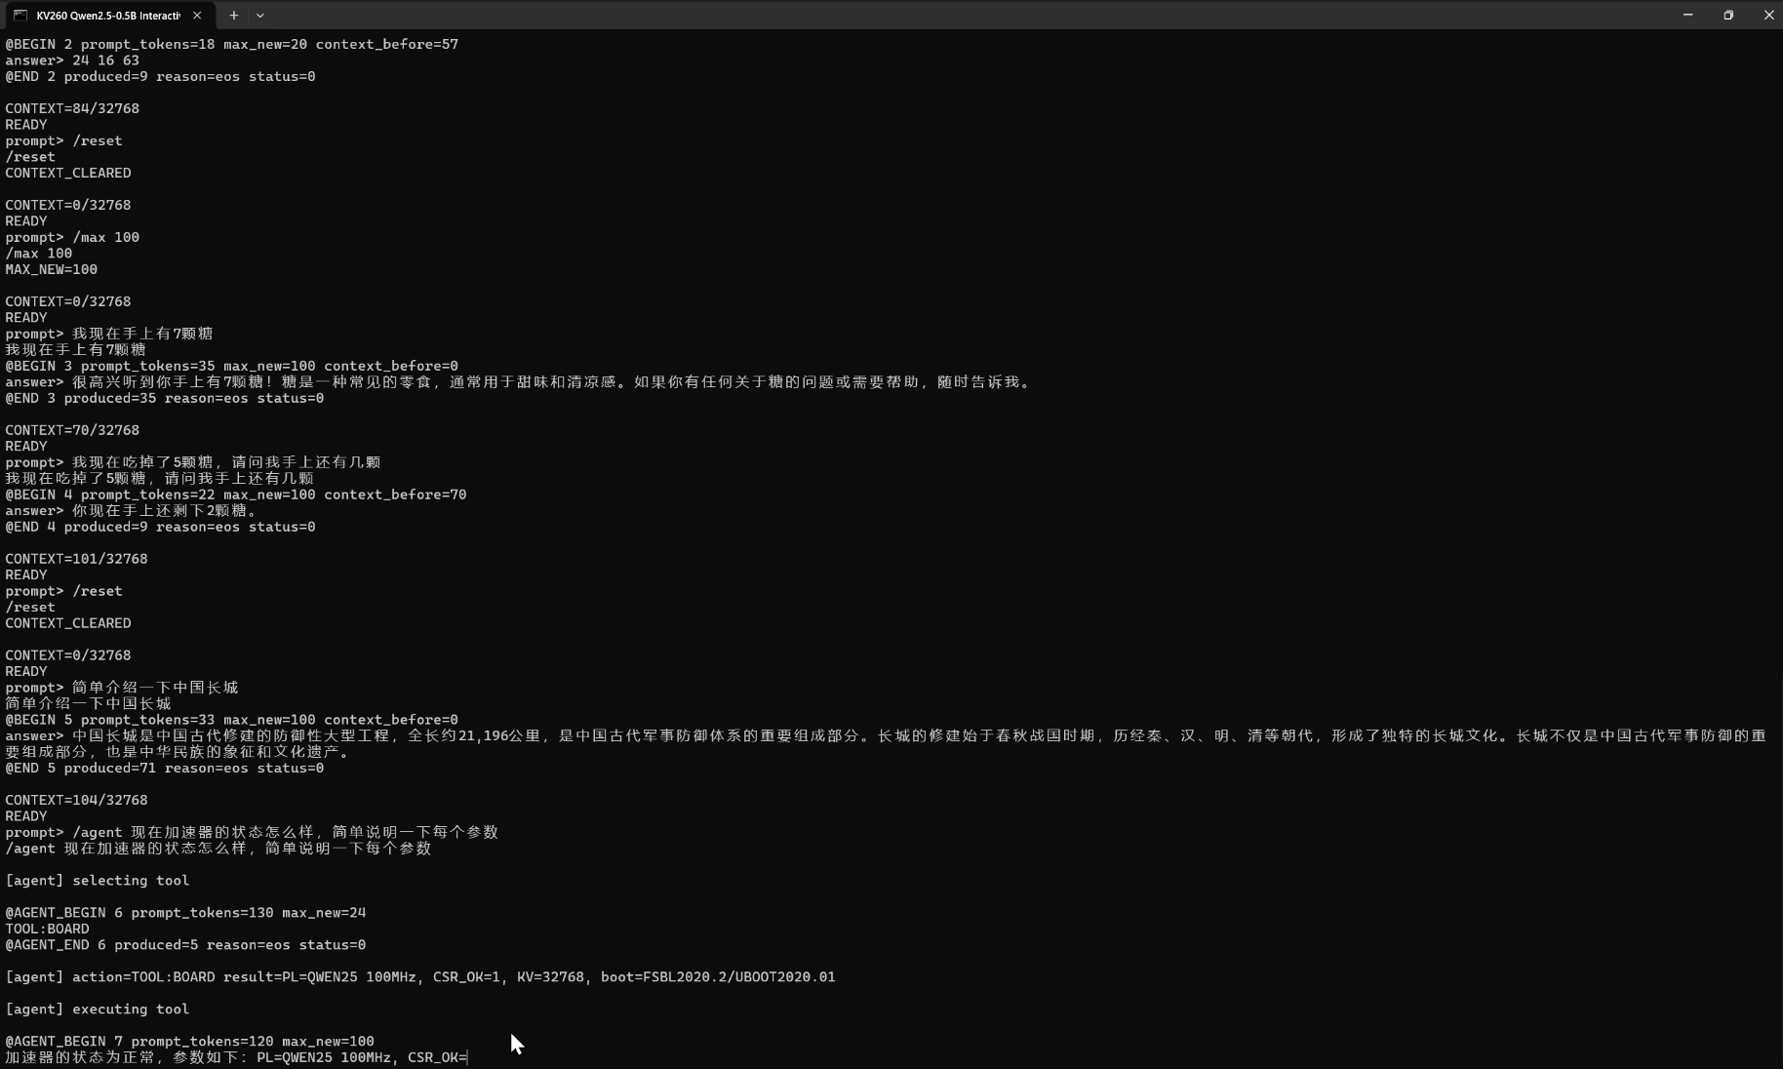
图 1-2 KV260 实板 UART：多轮问答与 /agent 工具调用（原始截图）

1.2 应用领域
本系统以KV260板卡为载体、Qwen2.5-0.5B-Instruct为推理模型，凭借高并行、可定制与数据不出端的优势，可应用于以下领域：
（1）边缘智能终端。智慧家居、服务机器人、可穿戴设备等场景可在无云端依赖下完成语音指令理解与对话交互，保障用户隐私，降低通信延迟与云端算力成本。
（2）工业与嵌入式边缘计算。在工业质检、设备运维现场，对工单文本与传感器数据进行本地化理解分析，满足工业环境对实时性与可靠性的要求。
（3）无网、弱网环境的低成本 AI。在高原边防哨所、野外勘探营地、远洋渔船等长期无公网覆盖、供电受限的驻留场景中，本系统可作为本地化智能助手独立运行，完成设备检修手册问答、操作规程查询、告警日志解析与简单文本生成，全程无需联网，数据不出本地。相较GPU工作站或云端推理，FPGA方案功耗低、体积小、购置与运维成本低，可由太阳能/蓄电池供电长期运行。
（4）教学与科研。完整的RTL、固件、测试环境与量化模型可作为“大模型 + FPGA”软硬件协同课程与科研原型平台，便于开展权重量化、KV Cache量化、阵列结构与带宽优化实验。

1.3 主要技术特点
（1）本地部署与数据安全。模型权重、词表与KV Cache均存放在本地SD/DDR，推理在KV260单板完成；提示词与回答只经本地UART交互，不依赖云端或外部网络，数据不出端。
（2）外积型高并行阵列。256个DSP48E2按32列 × 8 lane组织，一拍把8维激活向量与32维权重向量做外积，32×8个PE并行乘加；每列8个乘积经PCIN链归约，一拍256 MAC。
（3）混合精度量化。权重INT8；BF16激活按8维共享块指数对齐成13位有符号数；列输出INT24段和 + 8 bit块指数，桥接还原FP32后累加，统一舍入BF16；KV采用K 16位双平面码 + V INT8。13位对齐保证8 lane乘积在INT24内不溢出，块指数让跨列累加仍在FP32精度内完成。
（4）PS/PL 异构。PS负责SD加载、分词、模板、KV管理与AXI-Lite配置；PL收到一次START后自治完成24层Transformer、LM Head与argmax，PS不逐层干预。PS只写描述符和配置字，PL按24条描述符链执行；CPU侧没有逐层调度开销，PL侧也不依赖PS实时喂数。

1.4 主要性能指标
系统主要实测指标如表1-1所示
表 1-1 系统主要性能指标
项目 | 数值 | 条件 / 说明
平台 | xck26-sfvc784-2LV-c | AMD Kria KV260 / K26 SOM
模型 | Qwen2.5-0.5B-Instruct | 24层，hidden 896、FFN 4864，4.94亿参数
数值格式 | INT8权重 / BF16激活 / K16+V8 | INT8 KV Cache；INT24/FP32累加；BF16输出
阵列 | 256 PE（32×8） | 常规256 PE单遍；Q·K^T 2×128 PE两遍
峰值算力 | 256 MAC/cycle | 100 MHz下25.6 GMAC/s
首输出 | 134.6–2074.5 ms | 板内计时；含MMIO/轮询，不换算token/s
Decode | 137.0–255.4 ms/token | 板内计时；1-token prompt / chat场景
对话复测 | 6类场景 / 7请求 / 22 token一致 | tokenizer 40 token自检；EOS/limit正确
KV开销 | 9 KiB/token | 16K上下文约144 MiB
状态 | 实板问答 + /agent | bitstream/XSA/QWEN25.BIN已部署

1.5 主要创新点
1）完整Transformer：单次START自治完成24层Attention、FFN、RMSNorm、RoPE、LM Head与argmax，PS只写描述符（图1-3）。
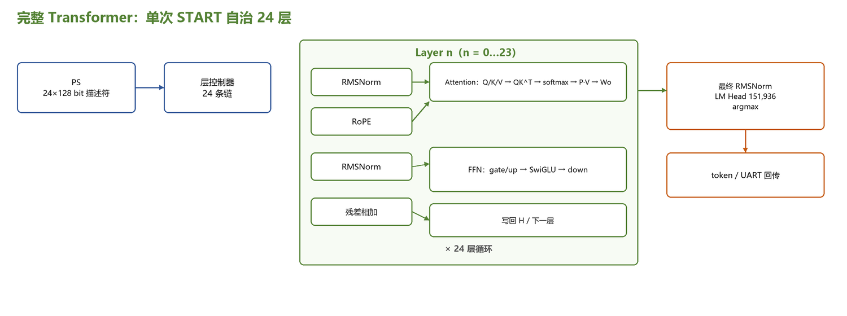
图 1-3 完整 Transformer：PS 描述符 → 24 层自治 → LM Head/argmax
（2）精度：权重INT8；BF16激活按8 lane共享块指数对齐成13位有符号数，Q·K^T的K拆hi/lo两个8位平面，hi块指数 +8（×256）后与lo相加，保留15位有效K；KV的K16/V8与C_K/C_V把1/√d只折一次（图1-4）。
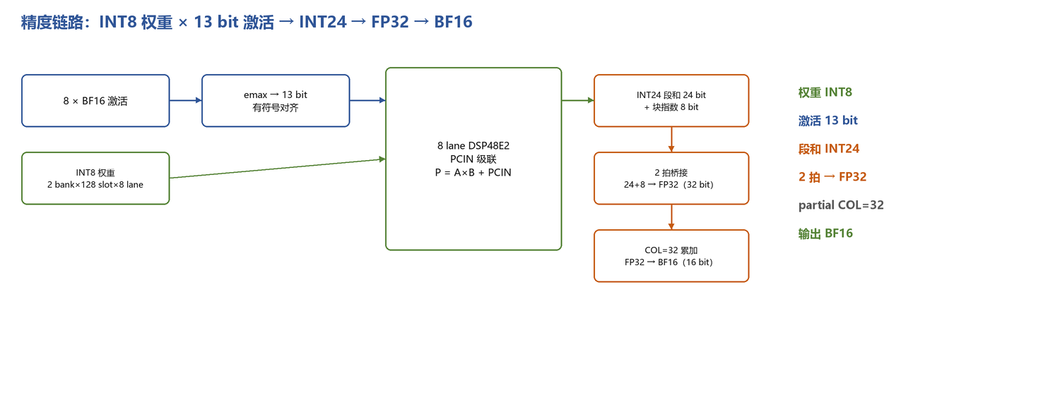
图 1-4 精度链路：13 bit 对齐 → INT24+exp → 2 拍 FP32 → BF16
（3）量化：K 16位双平面 + V INT8（图1-5）。
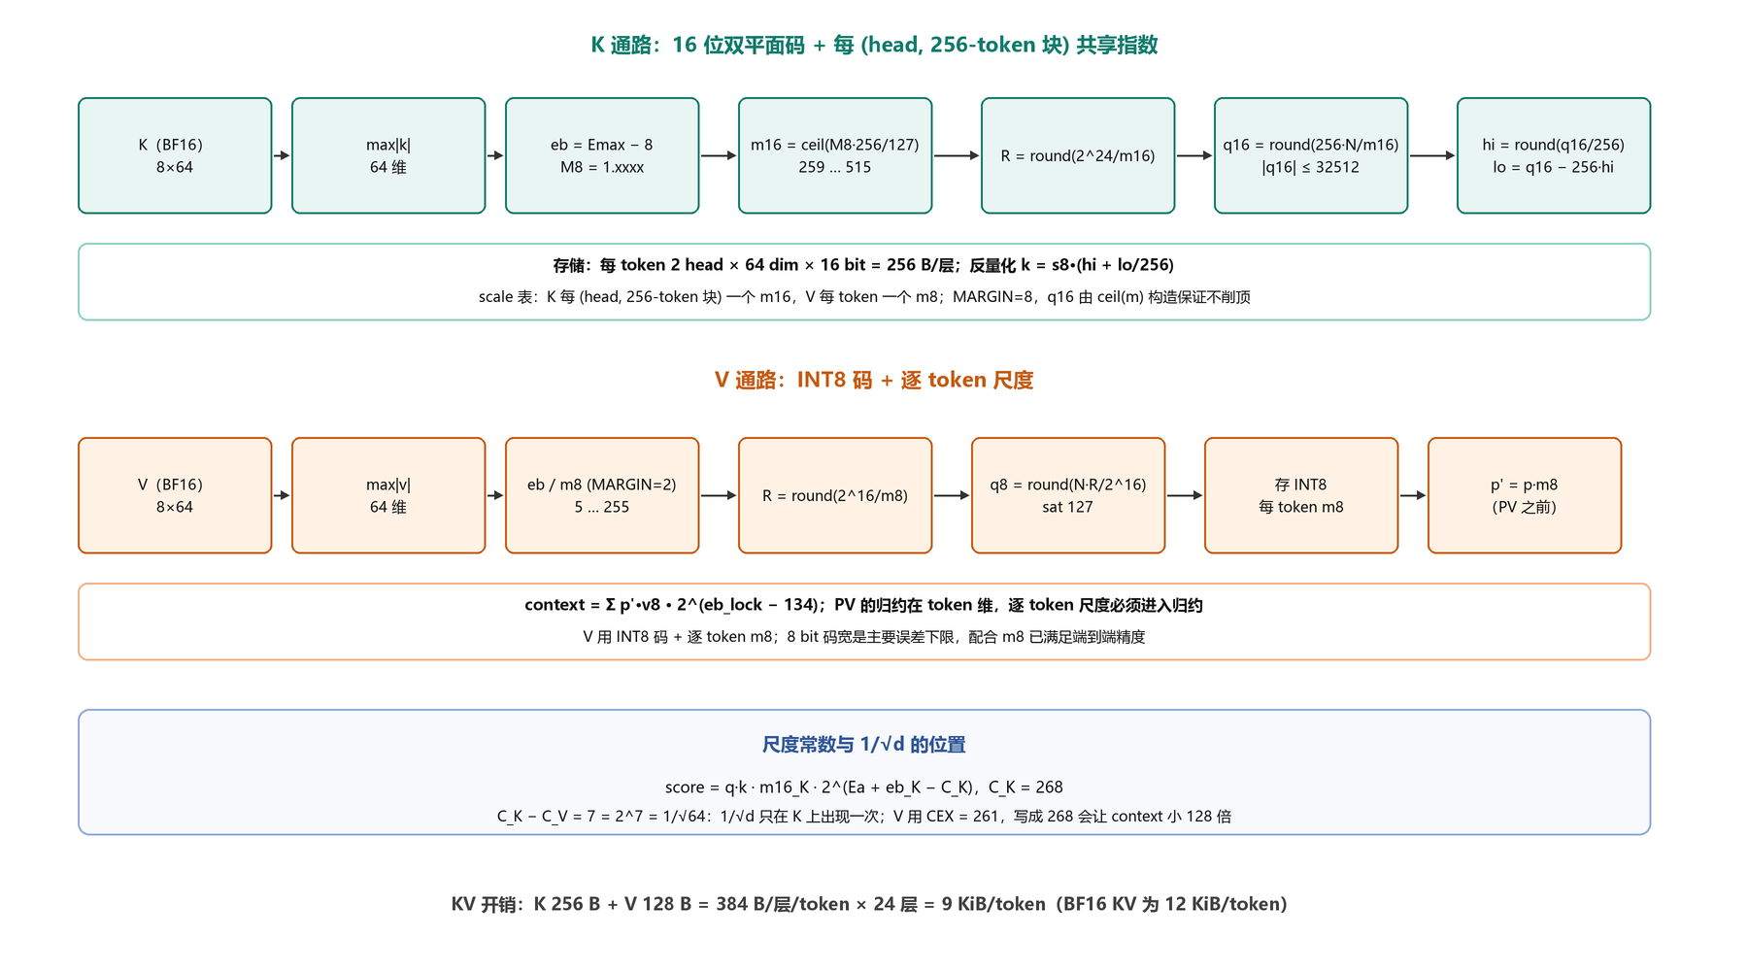
图 1-5 KV 量化：K 16 位双平面 + V INT8
（4）PE重构：物理分Group0/Group1各128 PE；常规256 PE单遍，Q·K^T两遍分别算K_lo/K_hi，hi块指数 +8后与lo相加（图1-6）。
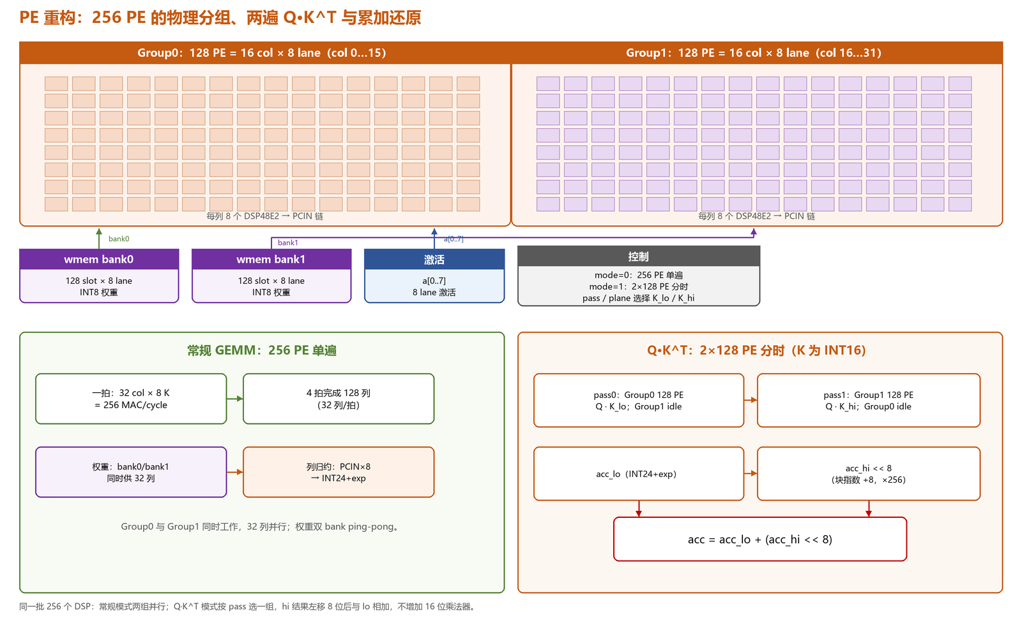
图 1-6 PE 重构：物理 2×128 分组、256 PE 单遍与 Q·K^T 两遍
（5）AFU时分复用重构连接。AFU全芯片只有一套8 lane BF16 MUL/ADD/EXP/RECIP数据通路，用4 bit op + phase控制MUX重构输入输出连接，不复制多套硬件（图1-7）。
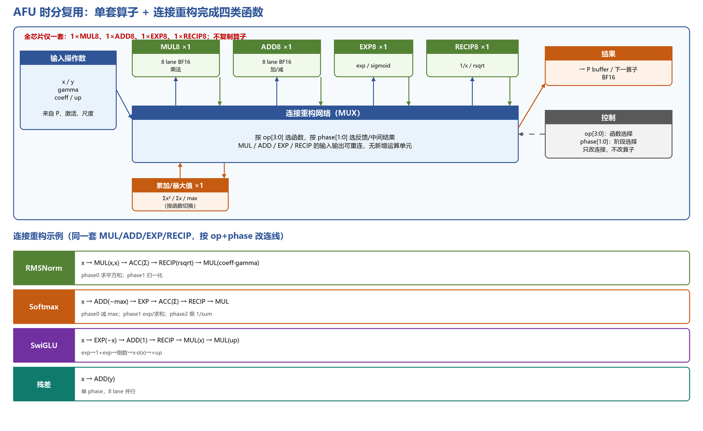
图 1-7 AFU 时分复用：单套 MUL/ADD/EXP/RECIP + 连接重构

1.6 设计流程
模型与量化格式分析 → 数值模型/金标 → RTL与逐周期TB → OOC综合与实现 → IP打包/BD地址映射 → 布局布线（已完成）→ bitstream与上板（已完成）。每一阶段以token序列、板端对话与软件自检作为出口判据：功能阶段要求6类场景token一致，上板阶段要求串口返回READY与正确token。

第二部分 系统组成及功能说明

2.1 整体介绍
系统以Kria KV260（K26 SOM，xck26-svfc784-2LV-c）为载体，由PS、PL、DDR4、SD卡与USB-UART五部分组成。PS端4个Cortex-A53运行裸机固件，负责启动、SD卡上的模型资源加载、UTF-8分词、聊天模板、KV上下文管理以及AXI-Lite寄存器读写；PL端是可综合的INT8/INT24 Transformer加速器，包含256 PE矩阵引擎、8 lane标量/RoPE引擎、KV8量化链、Attention与片上存储，在收到一次START后自治完成24层前向、最终归一化、LM Head与argmax。
PS与PL之间只有两条通路：一条64 bit AXI4-Lite控制通路（CSR窗口0xA000_0000，64 KiB），用于配置、启动、状态轮询与取token；四条128 bit AXI4数据通路，分别接到PS的HP0–HP3口，用于权重、激活与KV Cache的搬运。数据通路是1:1同宽同频，直接进HP口，不插SmartConnect；只有AXI-Lite控制通路经smc_ctrl，省掉4个互联的LUT/FF和1–2拍延迟。PS与PL共享同一片DDR4：PS看到低2 GiB窗口，PL通过4个HP口以相同物理地址访问，因此权重、激活、KV与logits都以固定地址布局在DDR中交换，不需要额外的拷贝或流式接口。PL没有独立DDR控制器，4个m_axi先接到PS的S_AXI_HP0–HP3，由PS的DDR控制器直通访问；PS CPU不参与逐笔搬运，图2-1中PL→DDR的箭头是事务级示意，端口连接见图1-1的m_axi0–3→S_AXI_HP0–3。图2-1给出系统总体框图，表2-1给出DDR地址布局。
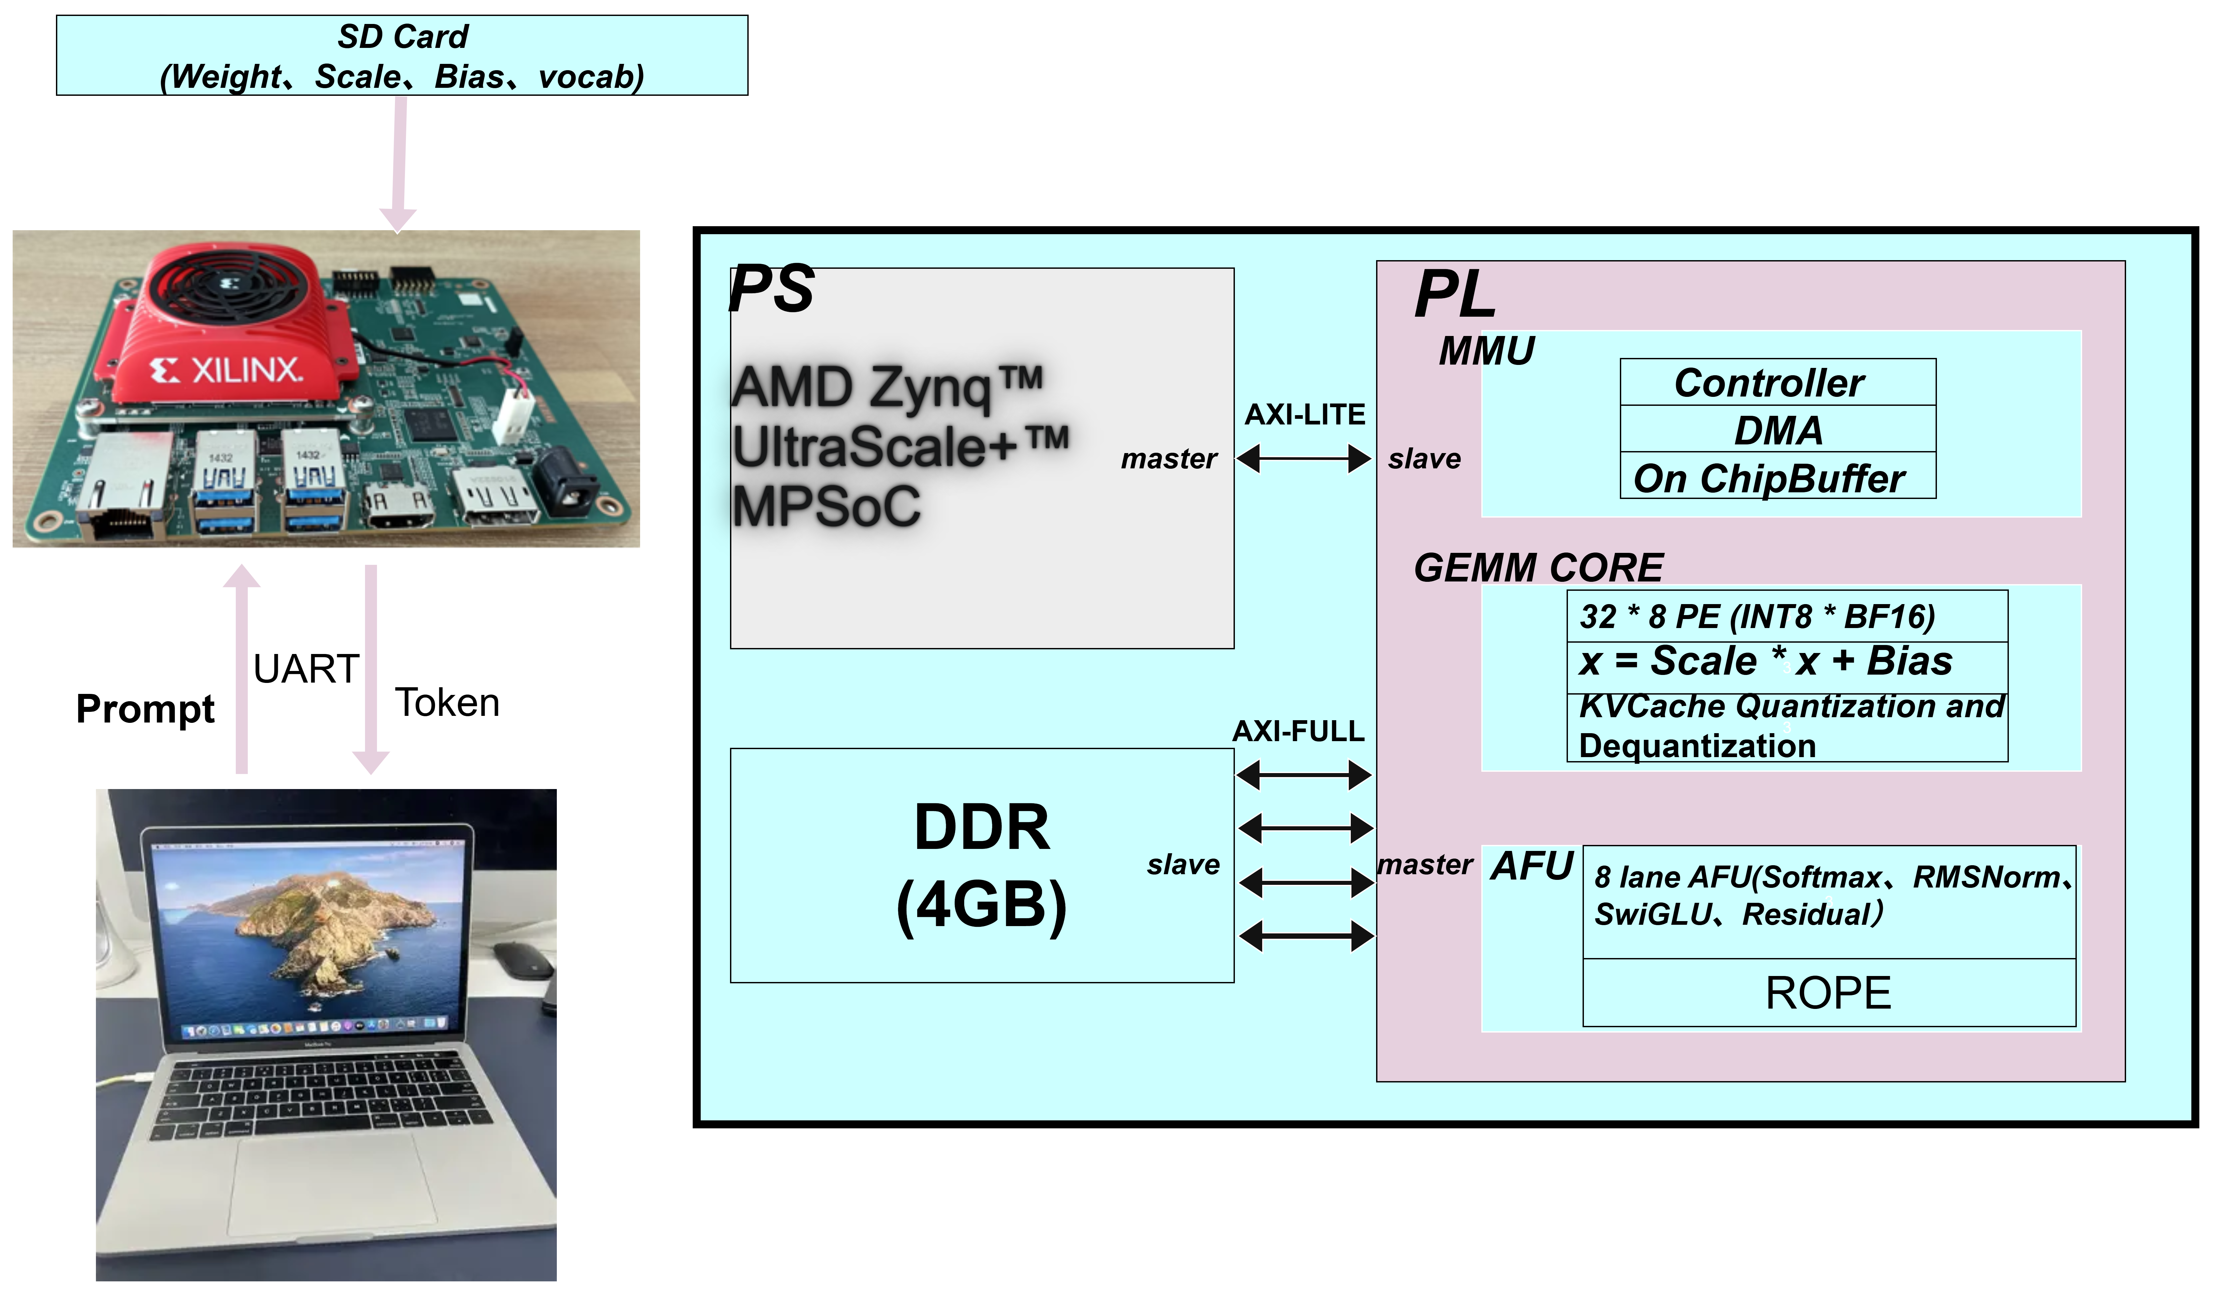
图 2-1 系统总体框图
表 2-1 DDR 地址布局
区域 | 基址 | 大小 | 用途
CSR | 0xA000_0000 | 64 KiB | AXI4-Lite控制窗
K Cache | 0x1000_0000 | 24 × 8 MiB | K 16位双平面码
V Cache | 0x2000_0000 | 24 × 8 MiB | V INT8码
KV Scale | 0x3000_0000 | 24 MiB | 每（head, 256-token块）尺度表
描述符 / 权重尺度表 | 0x4000_0000 / 0x4001_0000 | 6 KiB / 912 KB | 24条层描述符 / 456 064个BF16尺度
Bias / Gamma | 0x4010_0000 / 0x4011_0000 | 55 KB / 87 KB | QKV bias / norm系数
Weights / LM Head | 0x4100_0000 / 0x5700_0000 | 341.25 MiB / 129.8 MiB | INT8矩阵权重
Embedding / Scratch | 0x6000_0000 / 0x7100_0000 | 259.6 MiB / 448 KB起 | 词嵌入 / 激活与中间量
图2-2给出对应的Vivado Block Design：BD中有PS、qwen25_accel_axi4、AXI SmartConnect与proc_sys_reset，加速器4个m_axi接PS的S_AXI_HP0–HP3，AXI-Lite接M_AXI_HPM0_LPD；DDR4由PS的硬核DDR控制器管理，BD不例化MIG。
图 2-2 Vivado BD：PS + qwen25_accel_axi4 + AXI 互联 + 复位
本作品部署Qwen2.5-0.5B-Instruct：24层、4.94亿参数，hidden 896、FFN 4864，14个Q head / 2个KV head、head_dim 64，词表151,936。每层线性权重14.91 M，24层共357.8 M；Embedding与LM Head共享151,936×896矩阵，136.1 M；合计494.0 M。INT8矩阵权重约471 MiB，BF16 Embedding约259.6 MiB；加上scale、bias、gamma和tokenizer等文件后，8个SD模型文件合计约735.6 MiB。模型原生上下文32,768 token，本作品部署16K上下文。参数构成如图2-3所示。
表 2-2 Qwen2.5-0.5B 的模型规模与部署口径
项目 | 数值
参数规模 | 4.94亿（24层）
hidden / FFN | 896 / 4864
注意力 | 14 Q head / 2 KV head，head_dim 64（GQA）
词表 | 151,936（Embedding与LM Head共享）
原生上下文 / 部署 | 32,768 token / 256 token（16K规划）
每层线性权重 | Q 896×896，K/V 896×128，O 896×896，gate/up 896×4864，down 4864×896；合计14.91 M
全模型线性权重 | 357.8 M INT8（341.25 MiB）
Embedding / LM Head | 136.1 M；LMW INT8约129.8 MiB，EMBED BF16约259.6 MiB
合计 | 494.0 M；SD模型文件约735.6 MiB
单token乘加 | 494.0 M MAC（约0.99 GFLOP）
KV开销 | 9 KiB/token；16K约144 MiB
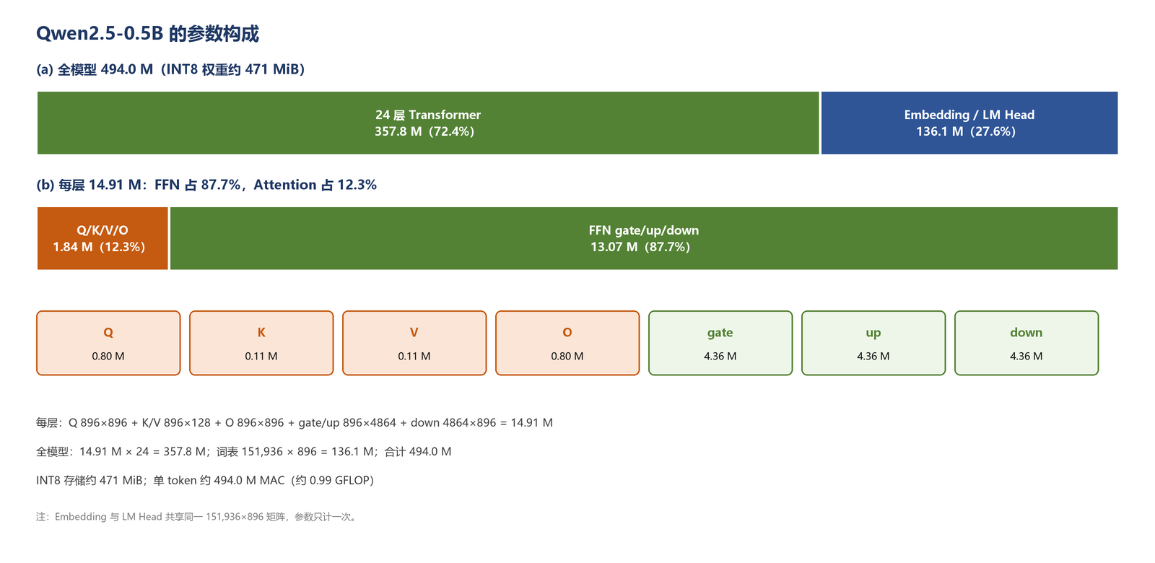
图 2-3 Qwen2.5-0.5B 的参数构成

2.2 硬件系统介绍

2.2.1 硬件整体介绍
硬件平台为AMD Kria KV260视觉AI入门套件，核心是K26 SOM：xck26-sfvc784-2LV-c，PS为4核Cortex-A53（1.33 GHz）、4 GB DDR4、SD1、UART1、QSPI与MIO外设；PL侧提供14 640个CLB、144个36 Kb BRAM、64个URAM与1 248个DSP48E2。本设计只使用一个100 MHz PL时钟（pl_clk0 = 99 999 001 Hz），全设计单时钟域、异步复位同步释放。PS通过M_AXI_HPM0_LPD访问CSR，通过S_AXI_HP0–HP3接收加速器的4路AXI4读写；顶层不提供中断，固件采用轮询。表2-3列出顶层接口。
表 2-3 加速器顶层接口
接口 | 方向 | 位宽 / 数量 | 用途
s_axil | Slave | 64 bit数据，16 bit地址 | CSR配置、START、状态、token
m_axi0–m_axi3 | Master | 128 bit数据，64 bit地址，4 bit ID，QOS 4 | 4路并发读、1路写，接HP0–HP3
clk / rst_n | 输入 | 1 / 1 | 100 MHz单时钟，异步复位同步释放

2.2.2 机械设计介绍
本作品基于AMD Kria KV260官方载板与K26 SOM，不涉及自定义机械结构；板卡固定、散热与接口均沿用套件，整机可直接放置于桌面或嵌入机箱。图2-3为实板：红色散热风扇覆盖K26 SOM，载板四周为固定孔，USB / 以太网 / HDMI / DC接口朝外，可直接放置或装入机箱。
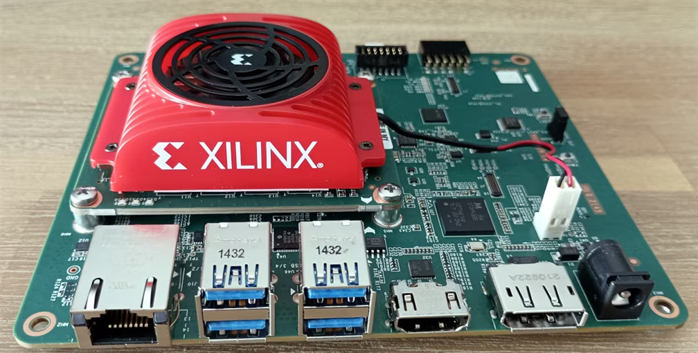
图 2-3 KV260 实板：官方载板 + K26 SOM + 散热风扇

2.2.3 电路各模块介绍
本作品不绘制自定义PCB，核心电路为KV260载板加K26 SOM；PL逻辑按GEMM、AFU、KV8与Attention四个功能块划分。
顶层只实例化三个子模块：控制与传输子系统qwen25_mmu、矩阵引擎qwen25_gemm_i、标量/RoPE引擎qwen25_afu_service；KV8量化链与Attention放在mmu内，由层控制器统一编排。图2-4给出微架构框图，下面按子模块说明。
① 控制与传输子系统。qwen25_mmu是CSR、DMA与层控制器的集成层。CSR由AXI4-Lite搬运器、64 bit配置字与576 bit原子快照组成，busy期间的写操作返回SLVERR；结果寄存器提供魔数0x515732354B563236、版本0x0000000000010000、START、状态与18 bit token。DMA有4个并发读lane和1个写引擎，读请求按4 KiB边界与AXI_BURST_CFG拆分，每拍16 B；写引擎可在4个端口间整笔切换，W通道不跨端口交织。层控制器是81个一热码状态的FSM：从DDR取9个128 bit描述字，解析出layer、scale/bias/gamma、Q/K/V/O、gate/up/down与LM Head基址，再按“取参 → 读输入 → RMSNorm → 装权重 → GEMM → bias/scale → RoPE → 写K/V/Q → Attention → Wo → 残差 → FFN → down”推进；一条描述符对应一整层，24条描述符用链指针串起来；层完成计数为24×ceil(rows/8)，即一次最多8行。
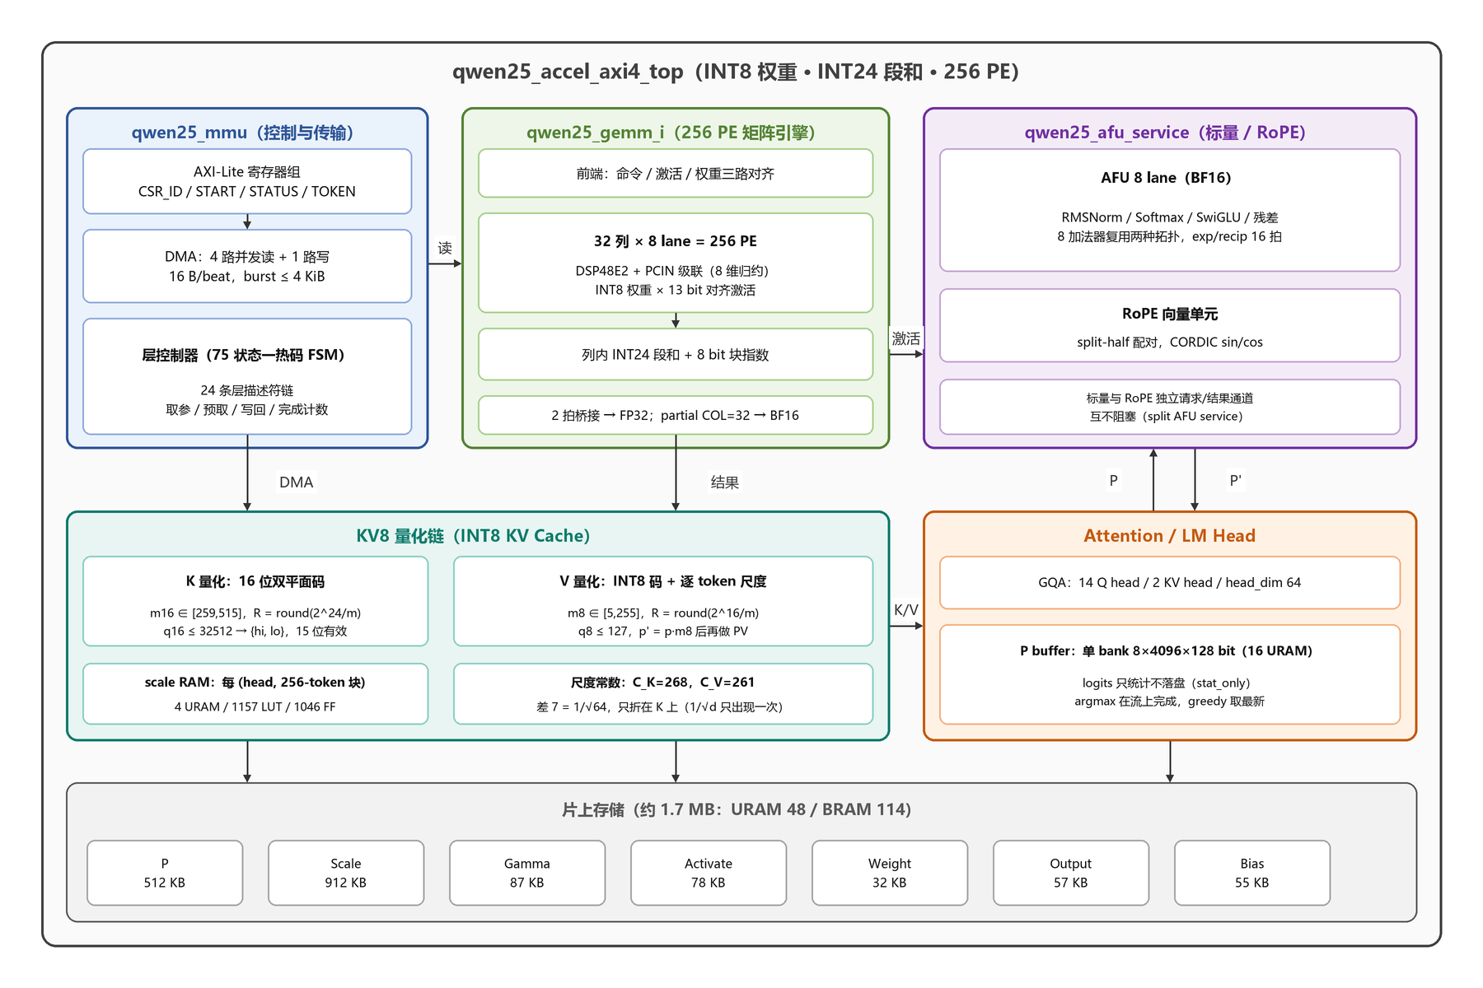
图 2-4 加速器微架构（256 PE，INT8/INT24）
② 矩阵引擎。qwen25_gemm_i采用COL=32、LANE=8，共256个PE。阵列按外积型数据流工作：一拍把8维激活向量a[0..7] 与32维权重向量w[0..31] 做外积，32×8个PE各算a_i·w_j；同列8个乘积经PCIN链求和，得到该列的部分和，K方向分块累加。阵列内的wmem为 [2 bank][128 slot][8 lane] 的INT8码，由32 KB的2 bank × 64 row × 256 col操作数bank装载；一条128列的输出tile分4拍完成（每拍32列 × 8 lane），8行一组共32拍；权重双bank在装载与计算间ping-pong，partial在COL=32上累加满128列后统一舍入；激活以8 lane为一组，先取组内8个BF16指数的最大值作为共享块指数emax，再把每个lane的1.f尾数右移对齐成13位有符号操作数；DSP48E2的PCIN→P每级延迟1拍，因此第j条lane的激活和权重选择都延迟j拍（lane skew），保证链尾相加的8个乘积来自同一周期。每列输出INT24段和，块指数随身份FIFO（168 bit）一起流水；桥接模块用2拍把INT24+块指数还原为FP32，partial以COL=32累积，最后经16个FP32→BF16转换按slice输出。峰值256 MAC/cycle，100 MHz下25.6 GMAC/s。图2-5给出完整256 PE阵列与单列级联，图2-6给出2拍桥接流水。
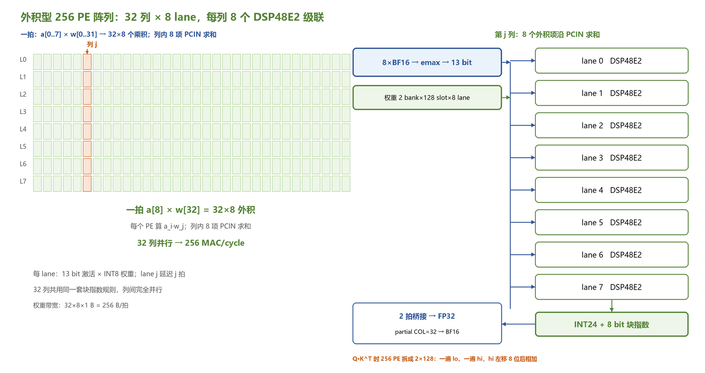
图 2-5 外积型 256 PE 阵列架构（32 列 × 8 lane）
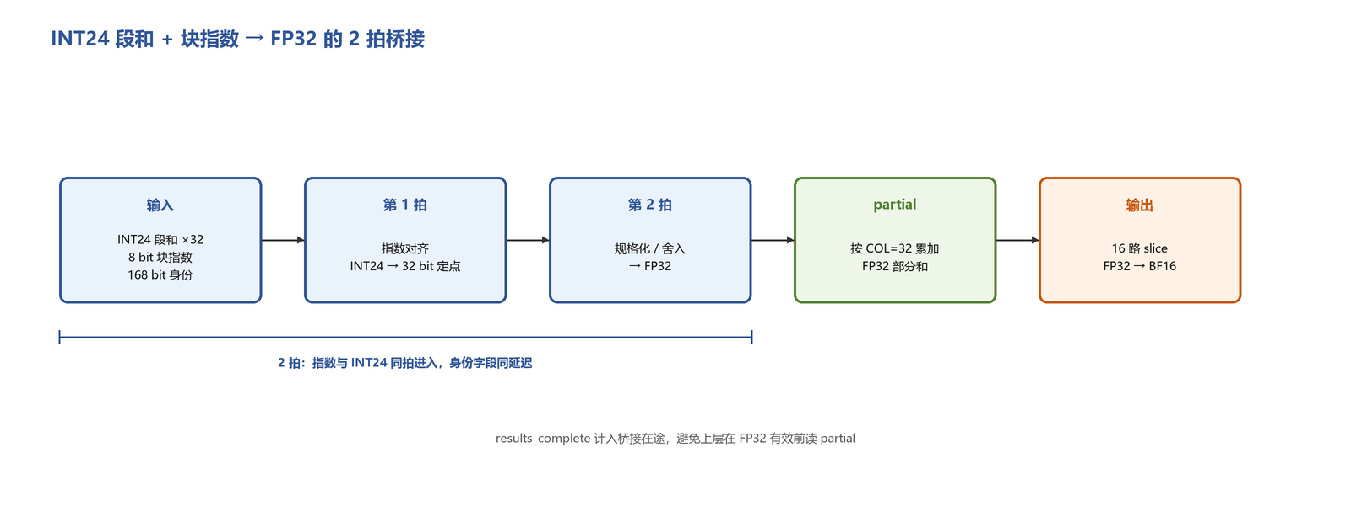
图 2-6 INT24 段和 + 块指数 → FP32 的 2 拍桥接
③ AFU/ RoPE 引擎。qwen25_afu只有一套8 lane BF16乘加/exp/recip数据通路，不为每个算子复制硬件；用4 bit命令字 + phase时分复用：op 11做RMSNorm（phase0求 Σx²、乘1/len、加eps、rsqrt；phase1做x·coeff·gamma），op 1做Softmax（减max、exp、分块求和、乘1/sum），op 13做SwiGLU（exp(−x) → 1+exp → 倒数 → x·σ(x) → ×up），op 14做残差加。同一套8 lane依次完成RMSNorm两相、Softmax三相、SwiGLU的exp/倒数/乘与残差；exp/recip的16拍延迟由64深队列吸收。qwen25_afu_service把标量AFU与RoPE拆成两条独立的请求/结果通道，任一侧停顿都不会阻塞另一侧。

④ AFU 的时分复用。AFU只有一套8 lane BF16 MUL/ADD/EXP/RECIP，用4 bit op + phase控制MUX重构连接：op11做RMSNorm，op1做Softmax，op13做SwiGLU，op14做残差。不同phase复用同一套乘法器/exp/recip，不复制多套硬件。物理上AFU是独立qwen25_afu_service模块，标量AFU与RoPE两条请求/结果通道互不阻塞。
图 2-7 AFU 时分复用：单套 MUL/ADD/EXP/RECIP + 连接重构

⑤ PS/PL 异构。PS只做SD加载、分词、模板、KV管理与AXI-Lite配置；PL收到START后自治24层，PS不逐层干预。PS一侧只写描述符和配置字，24条描述符链在PL内顺序执行；因此CPU不参与逐层调度，PL也不依赖PS实时喂数。
⑥ Attention 与 KVCache。Attention采用GQA：14个Q head、2个KV head、head_dim 64，Q0–6用KV0、Q7–13用KV1，14个head串行。先做QK^T，score写入P buffer的同时由score_ingress统计行最大值与下标；再做三段softmax，最后做P·V并把Context写回。P buffer为单bank 8行 × 4096×128 bit（16 URAM）；LM Head的151 936个logits走stat_only通路，只统计不落盘，argmax在流上完成。K/V在生产步经kv8_k_quant / kv8_v_quant量化后写入DDR，scale RAM保存每（head, 256-token块）的尺度；QK^T结果经kv8_score_scale8乘K的m16，P·V之前先做p'=p·m8，Context写回时再乘2^(eb_lock−134)。图2-8给出完整数据流。
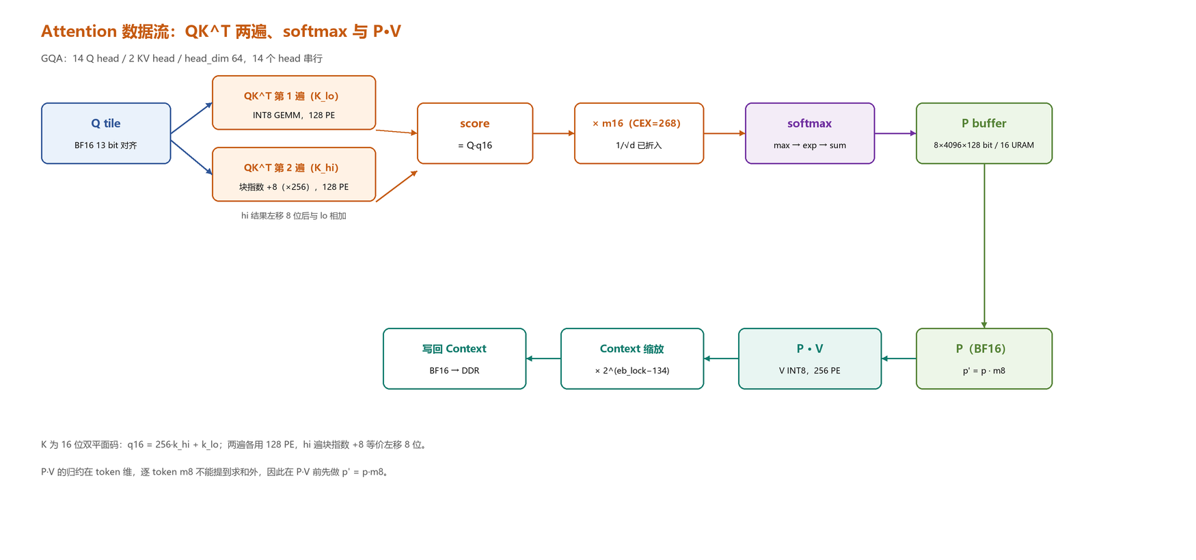
图 2-8 Attention 数据流：QK^T 两遍、softmax 与 P·V
⑦ 256 PE 的时分重构。常规GEMM（Q/K/V投影、Wo、FFN、LM Head、P·V）把两组128 PE合并成32列 × 8 lane的256 PE阵列，一拍覆盖32列 × 8 K，单遍完成INT8权重 × 13位对齐激活的乘加，峰值256 MAC/cycle。Q·K^T的K是16位双平面码，阵列按2×128 PE分时工作：第一遍用一组128 PE算Q·K_lo，第二遍用另一组128 PE算Q·K_hi；hi遍的激活块指数加8（等价左移8位、×256），与lo遍的FP32部分和直接相加，得到Q·q16 = 256·(Q·k_hi) + Q·k_lo。两遍共用同一批DSP48E2，不增加16位乘法器；Q·K^T的MAC只占单token的约0.005%（30-token上下文），两遍的时间代价可以忽略。图2-9给出两种模式的切换。
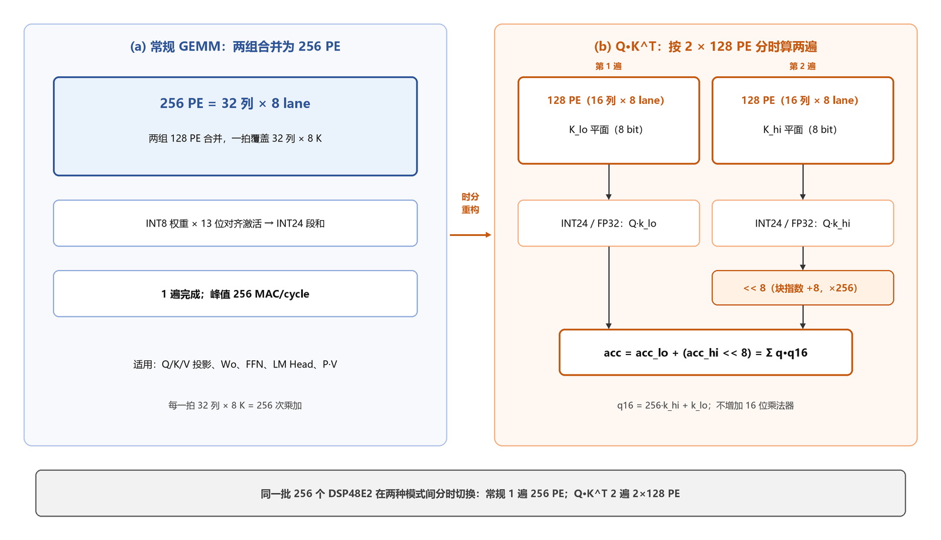
图 2-9 256 PE 的时分重构：常规 256 PE 与 Q·K^T 2×128 PE
⑧ 一次 token 的 7 步数据流。一个token按7步顺序推进：每一步内部由256 PE或8 lane AFU高度并行，但步骤之间按依赖关系串行。
表 2-4 一次 token 的 7 步数据流与并行粒度
步 | 操作 | 并行粒度 | 说明
1 | Q/K/V投影：GEMM→bias/scale→RoPE→写Q/K/V | 单投影256 PE + AFU 8L | 单投影内高度并行；Q/K/V顺序
2 | QK^T + softmax（14 head） | head内2×128 PE + AFU 8L | head内高度并行；14 head串行
3 | P·V | 256 PE | 按head串行；P buffer单bank
4 | Wo→残差+RMSNorm→写H | Wo 256 PE + AFU 8L | Wo内高度并行；残差/Norm 8 lane
5 | FFN前归一化 | AFU 8 lane两相 | op11
6 | gate/up→SwiGLU | gate/up 256 PE + AFU 8L | 投影内高度并行；SwiGLU 8 lane
7 | down | 256 PE + AFU 8L | down后残差8 lane
表 2-5 AFU 与 RoPE 支持的算子
算子 | 入口 | 关键实现 | 输入 → 输出
RMSNorm | op 11 | Σx² → ×1/len → +eps → rsqrt；再 ×coeff ×gamma | BF16 X, gamma → BF16 H
Softmax | op 1 | 减max → exp → 分块求和 → ×1/sum | BF16 score → BF16 P
SwiGLU | op 13 | exp(−x) → 1+exp → 倒数 → x·σ(x) → ×up | BF16 gate/up → BF16 M
残差加 | op 14 | 8路独立加 / 4-2-1归约树 | BF16 x, y → BF16 x+y
RoPE | 独立通道 | split-half配对，CORDIC sin/cos | BF16 Q/K → BF16 Q/K
注：逐元素乘已并入SwiGLU的 ×up（op 13的最后一步），不再单独发op 15；op 15仅保留编码。AFU在调度上作为GEMM的FFN后处理级，结果直接覆盖u并供给down GEMM。
表 2-6 片上存储
模块 | 结构 | 容量 | 用途
P buffer | 单bank 8 × 4096 × 128 bit | 512 KB（16 URAM） | score / softmax / P·V
Weight / KV | 2 bank × 64 row × 256 col INT8 | 32 KB | GEMM权重与K^T/V共用操作数bank（ping-pong）
Scale | 4 bank × 28504 × 64 bit | 912 KB（28 URAM） | INT8反量化尺度（BF16）
Gamma | 2 bank × 5488 × 64 bit（BRAM） | 87 KB | 24层 × 2 + 最终norm
Activate | 4864 × 128 bit | 78 KB | 归一化输入、Context暂存
Output / Projection | 4 × 896 × 128 bit / 2 × 128 × 128 bit | 57 KB / 4 KB | X、Wo、H、Z、Y与投影结果
Bias | 2 bank × 3456 × 64 bit | 55 KB | QKV bias
KV8 scale | 每（head, 256-token块） | 4 URAM | K m16 / V m8尺度表

2.2.4 数据格式与量化
权重在SD卡上以INT8存储，反量化尺度按输出通道保存：每层12 672个（896+128+128+896+4864+4864+896），24层加LM Head共456 064个BF16尺度，合计912 KB，常驻片上scale RAM；bias与gamma同样以BF16常驻。激活、P buffer与片上张量保持BF16，但进入256 PE阵列前会按8维共享块指数对齐成13位有符号数，因此GEMM内部是“INT8权重 × 13位对齐激活”的整数乘加，而不是浮点乘加。
K/V Cache的量化规则如图2-10所示。K使用16位双平面码：先对每个head的64维求max|k|，取指数Emax、尾数M8，令eb = Emax−8（MARGIN=8），m16 = ceil(M8·256/127)落在259…515，R = round(2^24/m16)，逐维q16 = round(256·N/m16)（|q16| ≤ 32512），再拆成hi = round(q16/256)、lo = q16−256·hi两个8位平面；反量化时k = s8·(hi + lo/256)，即15位有效码。每个（head, 256-token块）只存一个m16，块内后续token锁定该指数。V使用INT8码：MARGIN=2，m8落在5…255，R = round(2^16/m8)，q8 ≤ 127；由于P·V的归约在token维，逐token的V尺度不能提到求和之外，因此在PV之前先把概率乘上m8（p' = p·m8），层的公共2的幂留在Context写回时统一乘。
Q·K^T不把16位K直接送进阵列：K被拆成hi/lo两个8位平面，分两遍INT8 GEMM；hi遍的块指数加8（等价左移8位、×256），与lo遍的FP32部分和相加，即Q·q16 = 256·(Q·k_hi) + (Q·k_lo)。这样阵列B口始终是8位，不需要16位乘法器；代价只是Q·K^T多一遍，而它的MAC占比不到0.05%。
图 2-10 INT8 KV Cache 的量化与反量化流程
尺度常数C_K=268、C_V=261，二者之差7正好是2^7 = 1/√64：RoPE之后head_dim=64，1/√d只能出现一次，因此把它只折进K的尺度常数；若在V上再用268，Context会整体小128倍。这一约定把“除以 √d”从一次额外的乘法变成了指数偏置，省掉了一条8 lane乘法链。
KV开销按层累加：K每token 2 head × 64维 × 16 bit = 256 B，V 2 × 64 × 8 bit = 128 B，单层384 B，24层共9 KiB/token；256 token约2.25 MiB，16K上下文约144 MiB，仍落在2 GiB的DDR_LOW窗口内。

2.3 软件系统介绍

2.3.1 软件整体介绍
软件分为板上固件与PC串口测试脚本。板上固件是A53裸机程序，负责UART1（115200 8N1）、FAT32 SD卡、8个模型文件的加载与长度校验、40 token分词器自检、CSR配置与token读取；启动链为QSPI → FSBL → U-Boot → boot.scr → 固件ELF。上板后PC脚本按命令槽发送 /template、/max与提示词，固件在READY后返回token，记录落盘为tokens.csv与test-results.json。
交互侧提供行式文本协议与命令集：/template chat|raw、/mode text|ids|events、/max N、/reset、/selftest、/encode、/agent。聊天模板在256-token窗口内保留KV Cache并支持多轮对话；raw模板每次请求从空KV开始，用于单轮Token诊断。
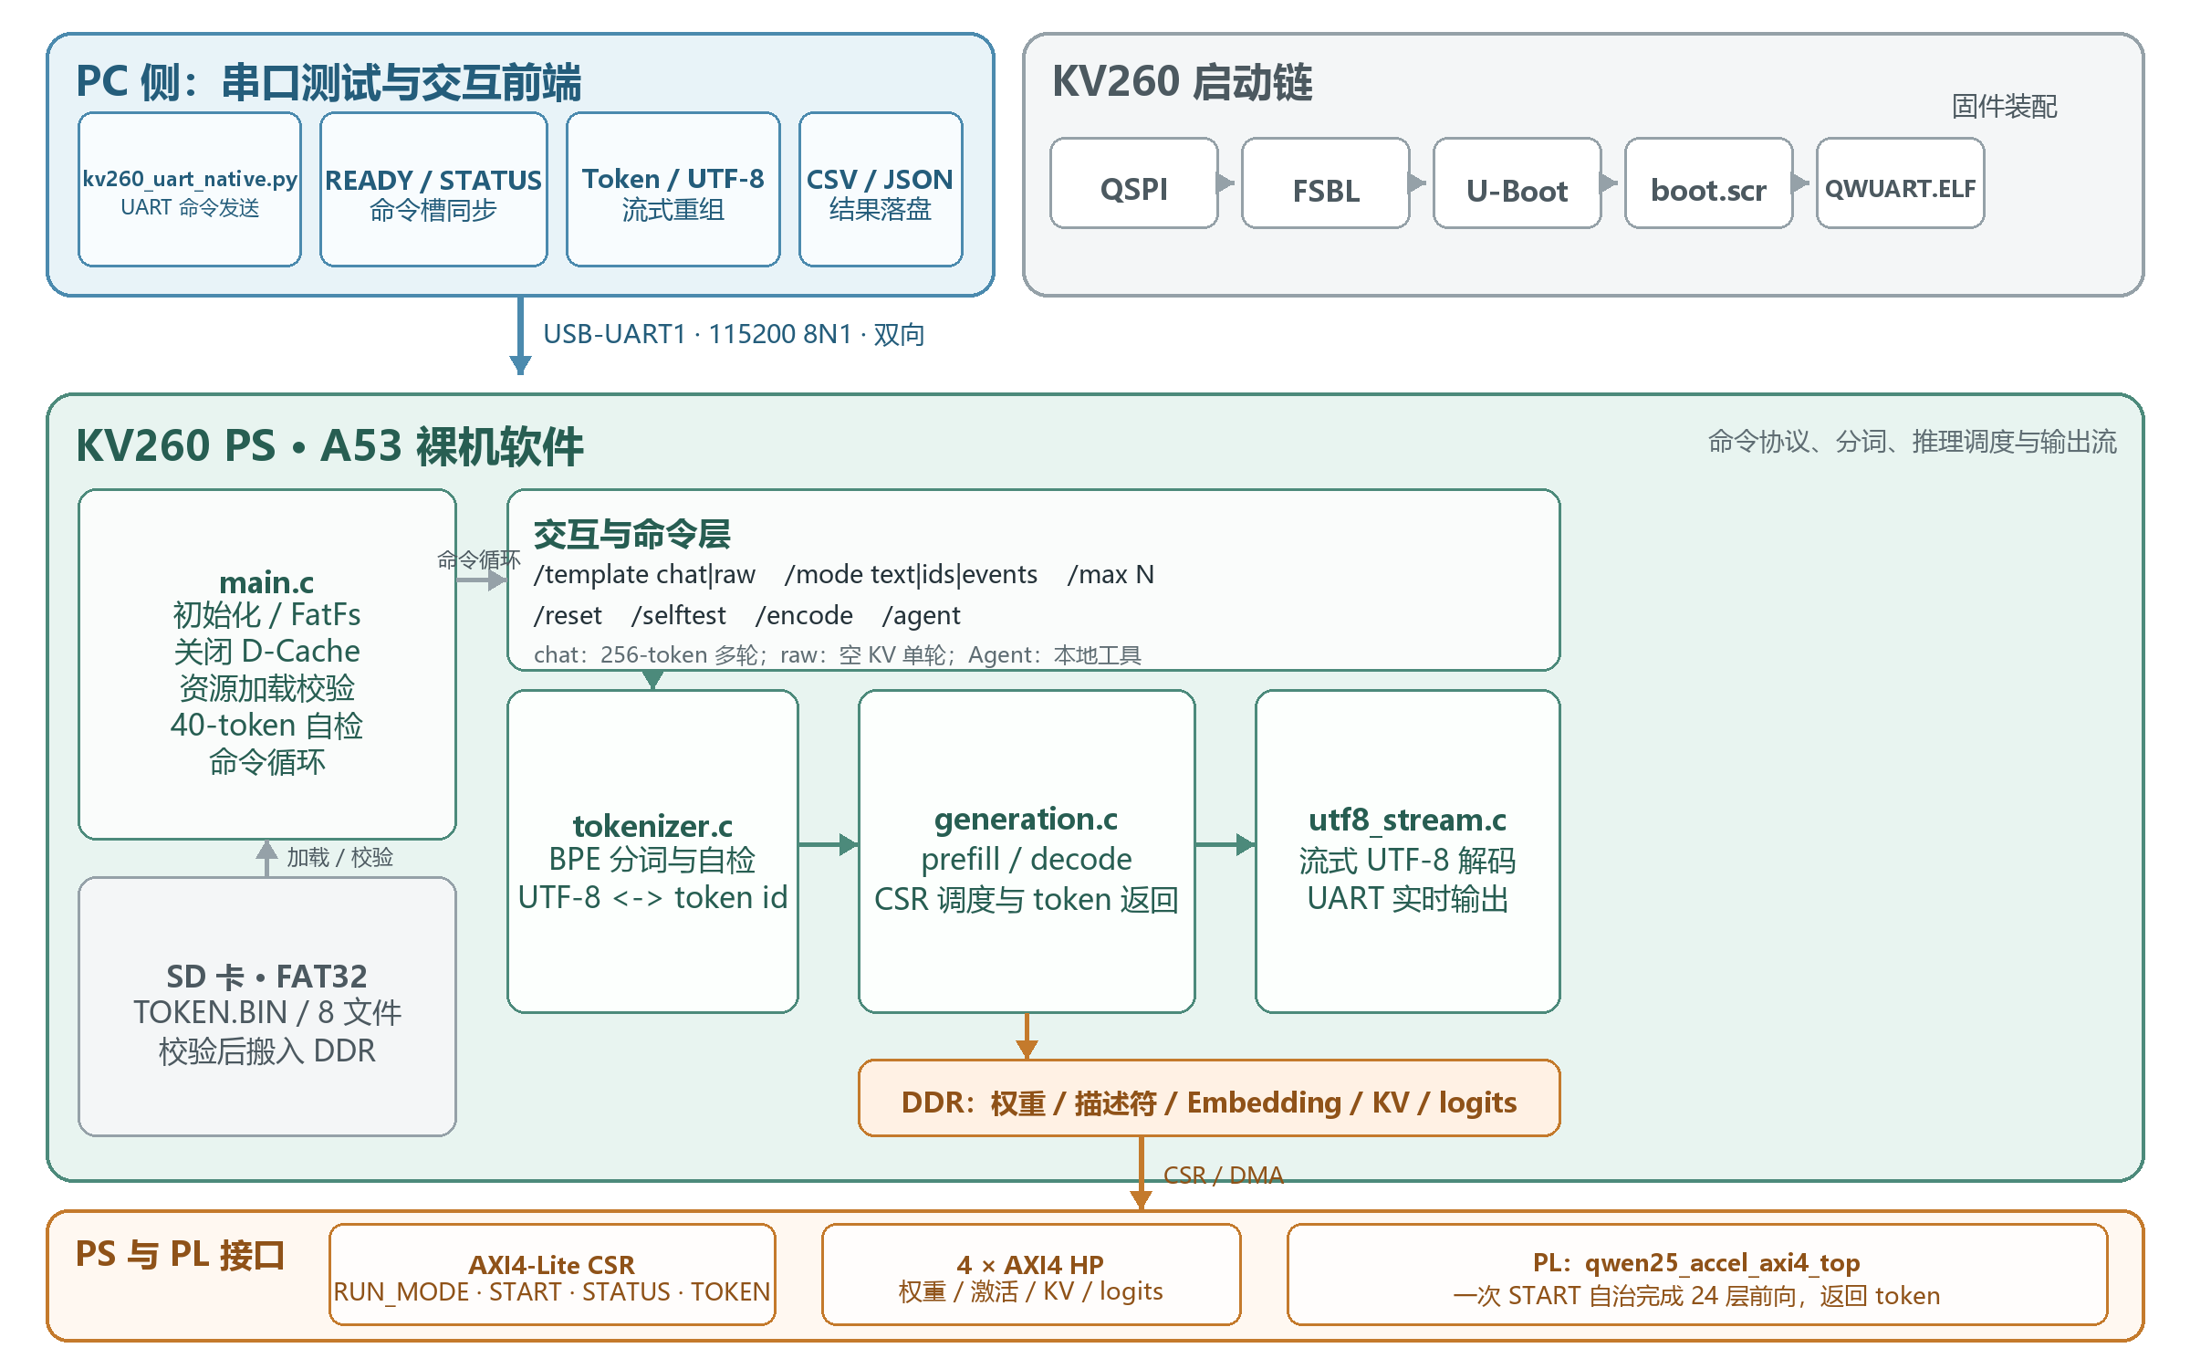
图 2-11 软件系统架构

2.3.2 软件各模块介绍
（1）main.c：初始化与外设。启动后先Xil_DCacheDisable()，因为PS用memcpy/memset直接写DDR、PL从HP口读，全程不做cache维护；随后配置UART1、挂载FatFs、加载TOKEN.BIN到8 MiB静态缓冲、按assets[] 表逐文件校验长度并读入DDR，执行40 token自检，打印CSR_ID与VERSION，最后进入命令循环。
（2）tokenizer.c：BPE 分词。TOKEN.BIN以QWNBPE01开头，包含词表与合并规则；qt_init()建立哈希与pair表，qt_encode()把UTF-8文本转成token id序列，qt_decode()把id转回字节串，qt_error()返回错误码；/selftest用40个金标token验证词表未被破坏。
（3）generation.c：推理循环。qgen_run()先校验prompt长度与词表范围，再逐行拷贝embedding；每一轮写RUN_MODE(0x80)、SEQ_LEN(0x88)、CONTEXT_LEN(0x90)、TOKEN_POS(0x98)，记录起始tick，写START(0x10)，轮询STATUS(0x18)，当(status & 0x46) == 0x44时读TOKEN(0x1f8)；token越界返回 −4，PL错误位返回 −3，1800 s超时返回 −2；EOS为151643/151645。
（4）utf8_stream.c：流式 UTF-8 解码。按字节喂入，处理多字节续字节与不完整序列，保证中文输出不被切断。
（5）板端测试与回归资产。PC侧kv260_uart_native.py / run_kv260_native_regression.py按命令槽发送 /template、/max与提示词，收到READY后再发下一条；token ID、UTF-8字节、阶段与ticks写入tokens.csv。RTL回归资产保留在交付包，用于改动前比对，不作为上板判据。
（6）Agent 模块：实现了简单本地工具调用，由模型选择工具，裸机执行后返回结果。
表 2-7 软件关键函数
模块 | 关键输入 | 关键输出 | 说明
qt_init / qt_encode | TOKEN.BIN、UTF-8文本 | token id序列 | BPE分词与40 token自检
qgen_run | prompt[]、max_new | token序列、EOS标志 | PS/PL协议与1800 s超时
csr_write / csr_read | 偏移、64 bit值 | 寄存器值 | Xil_Out64/In64 + dsb
load_asset | 文件名、目标地址、长度 | DDR数据 | 长度校验 + 1 MiB分块读取
on_token | token id、迭代号、耗时 | UART文本 / CSV | 反分词与日志
以qgen_run为例，单次推理的寄存器写序列如下：
position = start_position;
while (offset < count) {
rows = min(256, count - offset);
embed_rows(offset, rows);
run_step(ops, 0, rows, position);
position += rows; offset += rows;
} // 后续 decode: run_step(ops, 1, 1, position)

第三部分 完成情况及性能参数

3.1 整体介绍
本作品以RTL、bitstream/XSA/QWEN25.BIN、SD权重、PS固件和PC串口测试脚本的完整形态交付。本章按交付物、板端功能、复测一致性与板内计时说明：在KV260实板复跑6类场景、7次请求、22个输出token，token ID、UTF-8字节与结束原因全部与参考一致。
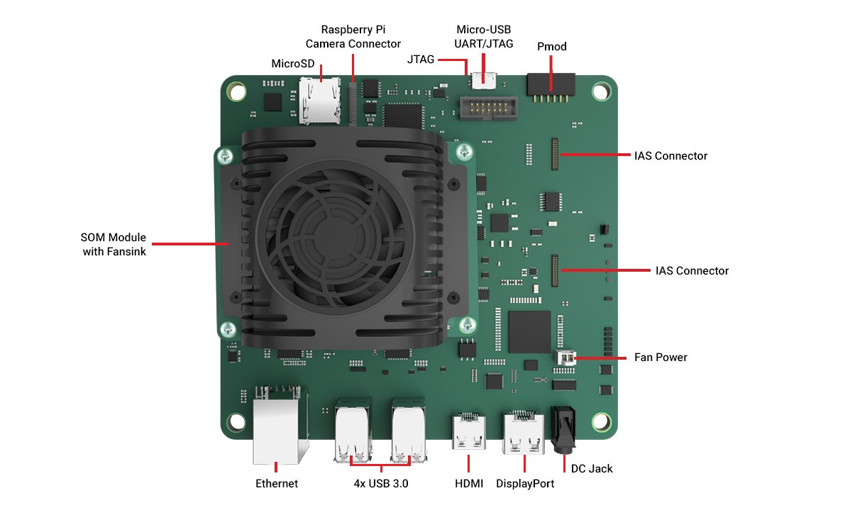
图 3-1 KV260 载板与接口（AMD 官方图）

3.2 工程成果

3.2.1 机械成果
本作品无自定义机械件，直接使用KV260官方载板、散热片与支架；机械接口、固定孔位与官方套件一致。

3.2.2 电路成果
电路成果包括：62个HDL源文件（49个.v、13个.sv，含afu/attention/rope/storage四个子目录）、qwen25_accel_fixed_ip.zip（内含7个.xci、component.xml和RTL源码）、已执行的OOC综合实现与时序报告、设计配置board_config.json和QWEN25/CONFIG.JSON，以及16K上下文相关的KV8 scale RAM。表3-1汇总主要交付物。
表 3-1 主要交付物
交付物 | 内容
加速器RTL | 62个HDL文件（49个.v、13个.sv），顶层qwen25_accel_axi4_top，含afu/attention/rope/storage
厂商IP | qwen25_accel_fixed_ip.zip（内含7个.xci、component.xml和RTL源码）
IP-XACT / BD | board_config.json、QWEN25/CONFIG.JSON；BD配置由XSA承载
实现产物 | bitstream、XSA、QWEN25.BIN，已上板
PS固件 | main.c / generation.c / tokenizer.c / utf8_stream.c
SD权重 | 8个文件，约735.6 MiB
板端测试 | 串口脚本、tokens.csv、test-results.json、16K单元TB

3.2.3 软件成果
软件成果是可直接在KV260上运行的PS裸机固件与PC串口测试脚本。固件包含main.c、generation.c、tokenizer.c、utf8_stream.c，负责SD权重加载、UTF-8分词、chat模板、KV上下文、CSR配置与UART输出；PC侧脚本按命令槽发送 /template、/max与提示词，在READY后读取token。实板启动先做40-token分词自检，再进入prompt>。下面是从实板串口记录整理的对话：
KV260 Qwen25 100 MHz UART interactive inference
TOKENIZER_SELFTEST_OK 40 tokens
READY
prompt> /template chat
TEMPLATE=chat
prompt> 你好
answer> 你好！很高兴为您服务。有什么我可以
reason=limit status=0
prompt> 1+1等于几？
answer> 1+1等于2。
reason=eos status=0

3.3 特性成果

3.3.1 功能验证
6类场景覆盖raw两token、重复请求、9-token数字prefill、decode trace、chat 8 token与EOS：7次请求status=0，22个输出token的ID、UTF-8字节与结束原因全部与参考一致。raw“你好”前两token为“，我”；chat“你好”输出“你好！很高兴为您服务。有什么我可以”；“1+1等于几？”输出“1+1等于2。”后以EOS结束。表3-2给出逐场景结果， 图3-2给出有上下文的测试与长文本输出测试，都可以通过。
图 3-2 上下文测试与长输出测试

表 3-2 实板 6 类场景复测（7 次请求、22 个输出 token，全部与参考一致）
场景 | 输入 | prompt | 实测输出（token ID / 文本 / 结束）
all_layers | 你好 | 1 | 2 / 3837,35946 / ，我 / limit
repeat | 你好 | 1 | 1×2 / 3837 / 3837 / ， / limit
rows9 | 123456789 | 9 | 1 / 16 / 1 / limit
decode | 你好 | 1 | 2 / 3837,35946 / ，我 / limit
chat_nihao | 你好 | 30 | 8 / 108386,6313,112169,102804,47874,1773,104139,109944 / 你好！很高兴为您服务。有什么我可以 / limit
chat_eos | 1+1等于几？ | 35 | 7 / 16,10,16,107106,17,1773,151645 / 1+1等于2。 / eos

3.3.2 复测一致性
板端复测以交付包的6类final场景为基准：7次请求全部status=0并返回READY；token ID、UTF-8字节、输出数量与结束原因逐项比对，22个输出token全部一致。重复请求“你好”两次均输出3837；9-token数字prefill输出16；chat“1+1等于几？”输出“1+1等于2。”后以151645 EOS结束；40-token分词自检通过。板端固件当前不能导出逐层tensor、全部logits或PL cycle，因此复测以对话token与串口状态为判据，不把RTL仿真基线写成上板全项PASS。

3.3.3 板内计时记录
实板用PS的99 999 001 Hz timer记录START到DONE的窗口：首输出134.6–2074.5 ms，decode 137.0–255.4 ms/token。该计时包含MMIO、屏障与100 µs轮询，不含分词、embedding、UART和SD日志；timer未独立校准，因此只作为复现记录，不换算token/s，也不与RTL cycle比较。
表 3-3 实板板内计时记录（含 MMIO/轮询，不换算 token/s）
场景 | prompt tokens | 首输出 / ms | decode 平均 / ms
all_layers | 1 | 134.571 | 136.986
repeat | 1 | 133.861 / 133.865 | —
rows9 | 9 | 522.898 | —
decode | 1 | 133.761 | 136.996
chat_nihao | 30 | 1675.433 | 240.591
chat_eos | 35 | 2074.512 | 255.404

3.3.4 设计边界与后续工作
当前设计的边界集中在带宽与场景覆盖：decode每token需从DDR读494 MB权重，按6.4 GB/s端口上限约77 ms下界，实板1-token decode约137 ms，已用到约56%；上板闭环已跑通，后续补充长上下文、多轮对话与异常场景测试。

第四部分 总结

4.1 可扩展之处
（1）扩大实板测试: 在现有bitstream/XSA/QWEN25.BIN基础上补充长上下文、多轮对话与异常场景测试
（2）16K 上下文端到端: 16K目前只有单元TB覆盖；需要把E2E模板扩到16K，验证跨256-token块的scale锁定、etab多beat与镜像dump/load。
- 前 Qwen2.5-0.5B 扩展到更多 Transformer 模型: 把层数、hidden/FFN 维度、Q/KV head 数、词表规模与量化格式做成可配置项，由模型配置自动生成层描述符和 DDR 地址映射；同一套 256 PE 阵列、AFU 与 KV 通路通过描述符切换，完成多种模型适配。
- 提高带宽利用率： 当前 4 路 HP 口在 128 bit/100 MHz 下端口上限为 6.4 GB/s，decode 仍受权重流与 KV/激活读写交错影响。下一步加长 AXI burst、做 4 通道交错与读写分组，按层/head 复用权重与 K/V tile，并用预取队列填满 HP 口，减少重复读取和读写 turnaround。

4.2 心得体会
这是我第一次把DMA、算子调度、GEMM、AFU和片上SRAM集成在同一个IP里。以前做单个模块，GEMM只管算，AFU只管非线性，DMA只管搬；真放进一个IP，才发现最难的既不是MAC，也不是exp/recip，而是“数据怎么按时到、算子怎么接、SRAM端口怎么不打架”。
DMA和SRAM是第一道坎。4路HP口、权重/激活/KV/输出多套数据流，bank划分、burst长度、读写turnaround都会影响GEMM的供给；SRAM这边，P buffer、scale、gamma、权重bank抢端口，稍微排不好，GEMM就断流。以前觉得“存下来就行”，集成后才知道存储是算力的上游，地址映射和bank规划要先于RTL。
算子调度是第二道坎。24层里GEMM、AFU、Attention、DMA交替，GEMM是固定节拍，AFU是变延迟；一开始想每个算子单独start/done，结果中间搬移多、气泡多、状态机反而更碎。后来用描述符链把24层串起来，AFU的启动挂到GEMM的tile完成上，RMSNorm/Softmax保留独立通道，才算把“谁等谁”理顺。
集成的难处还在验证。单模块TB都过，接起来可能token不出来；只看波形不够，要把串口token、status、DMA计数和SRAM读写一起对。端到端验证6类场景、7次请求、22个token跑通之后，我才敢说这套IP真的闭环了，而不是“模块各自都能跑”。
现在这个IP也不算完美。时序上还有不少余量可以继续压，关键路径和扇出都还能再优化；16K完整上下文还没有真正跑过，目前只验证了256-token短上下文；DMA带宽也没有优化到极致，494 MB/token的权重流、4路HP口的burst/交错/读写分组都还有空间。下一步先把16K端到端和DMA带宽利用率补上，再谈多模型适配。
但第一次把DMA、调度、GEMM、AFU、SRAM放进同一个IP，让我对“IP”有了不一样的理解：不是几个模块拼在一起，而是数据供给、算子节拍、存储端口和异常处理互相咬合。以前关注“这个模块算得对不对”，现在更关注“整条链路能不能持续供上数、能不能退得出来”。这大概是这次最大的收获。

第五部分 参考文献
[1] A. Vaswani, et al. Attention Is All You Need. NeurIPS, 2017.
[2] J. Li et al., "Hummingbird: A Smaller and Faster Large Language Model Accelerator on Embedded FPGA," 2025 IEEE/ACM International Conference On Computer Aided Design (ICCAD), Munich, Germany, 2025, pp. 1-9, doi: 10.1109/ICCAD66269.2025.11241002.

